МІНІСТЕРСТВО ОСВІТИ І НАУКИ УКРАЇНИ
Національний технічний університет
«Харківський політехнічний інститут»
Навчально-науковий інститут комп’ютерного моделювання, прикладної фізики та математики
Кафедра математичного моделювання та інтелектуальних обчислень в інженерії

Звіт
про виконання
Лабораторної роботи №2
по курсу «Програмування та підтримка веб. застоосунків»

Виконав
студент групи ІКМ-224б
Шейко Дмитро Михайлович

Харків 2026
Лабораторної роботи №2

Тема: Файли та файлова структура
Мета: Ознайомитися з роботою з файлами у PHP, навчитися завантажувати файли на сервер за допомогою HTML-форм і масиву $_FILES, а також виконувати операції з файлами у файловій системі
- Хід роботи
У ході роботи було створено скрипти для завантаження зображень (до 2 МБ) та збереження текстових логів.

Код файлу index.html:
<!DOCTYPE html>
<html>
<head>
<meta charset="UTF-8">
<title>ЛР2</title>
</head>
<body>
<h3>Завантажити картинку</h3>
<form enctype="multipart/form-data" action="process.php" method="POST">
<input type="file" name="user_file"><br><br>
<input type="submit" value="Закинути">
</form>

<h3>Запис у файл</h3>
<form action="text.php" method="POST">
<textarea name="log_text"></textarea><br><br>
<input type="submit" value="Записати">
</form>
<br>
<a href="list.php">Подивитись файли</a>
</body>
</html>

Код файлу process.php:
<?php
header('Content-Type: text/html; charset=utf-8');
$f = $_FILES['user_file'];

if ($f['name'] != "") {
$name = $f['name'];
$size = $f['size'];
$tmp = $f['tmp_name'];

if ($size < 2000000) {
$path = "uploads/" . $name;

if (file_exists($path)) {
$name = time() . "_" . $name;
$path = "uploads/" . $name;
}

move_uploaded_file($tmp, $path);

echo "Файл завантажено!<br>";
echo "Назва: " . $name . "<br>";
echo "Розмір: " . $size . " байт<br>";
echo "<a href='$path' download>Скачати назад</a>";
} else {
echo "Файл завеликий!";
}
} else {
echo "Помилка.";
}
?>

Код файлу text.php:
<?php
header('Content-Type: text/html; charset=utf-8');
$txt = $_POST['log_text'];

if ($txt != "") {
file_put_contents("log.txt", $txt . "\n", FILE_APPEND);
echo "Записано!<br><br>";
}

if (file_exists("log.txt")) {
$content = file_get_contents("log.txt");
echo "<pre>" . $content . "</pre>";
}
?>

Код файлу list.php:
<?php
header('Content-Type: text/html; charset=utf-8');
$dir = opendir("uploads/");

while ($file = readdir($dir)) {
if ($file != "." && $file != ".." && $file != ".gitkeep") {
echo "<a href='uploads/$file' download>$file</a><br>";
}
}
closedir($dir);
?>

Результати виконання зображено на рисунках 1.1, 1.2 та 1.3:
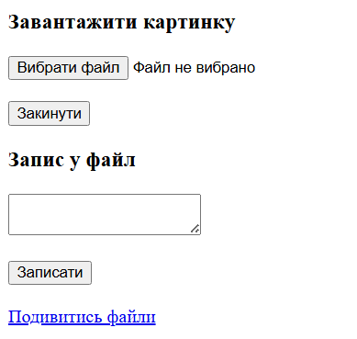
Рисунок 1.1: Результат виконання завдання
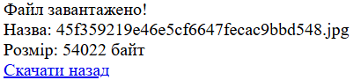
Рисунок 1.2: Результат виконання завдання після завантаження фотграфій
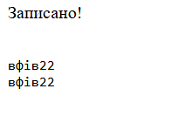
Рисунок 1.3: Результат виконання завдання після запису файлу

Висновок: У результаті виконання лабораторної роботи було освоєно механізм завантаження файлів на сервер, перевірку їх типів і розмірів, а також базові операції читання та запису текстових файлів засобами PHP.

